АдмИСТ
Контрольное задание
Зубенко А. И.
4-МД-2
Вариант: 01
Исходные условия:
Топология | 7
h | 24
Su | 4
Wh | 15
AP | 2
Sr | 10.99.0.0/16  2001:db8::/32
Su | 192.168.1.0/24  fc00::/7

Исходная топология (ядро сети):
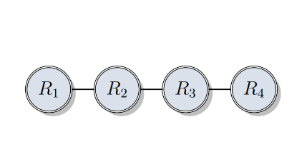

- Выделение подсетей рабочих станций пользователей
Таблица 1: Перечень подсетей пользователей
Подсеть пользователей | Псевдоним | Количество рабочих станций
0 | subnet0 | 6
1 | subnet1 | 6
2 | subnet2 | 6
3 | subnet3 | 6

- Построение графа информационной сети
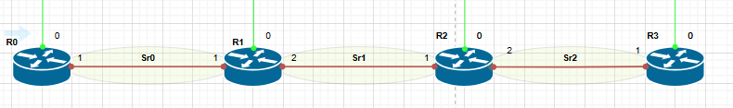
Рисунок 1 - Топология ядра информационной сети

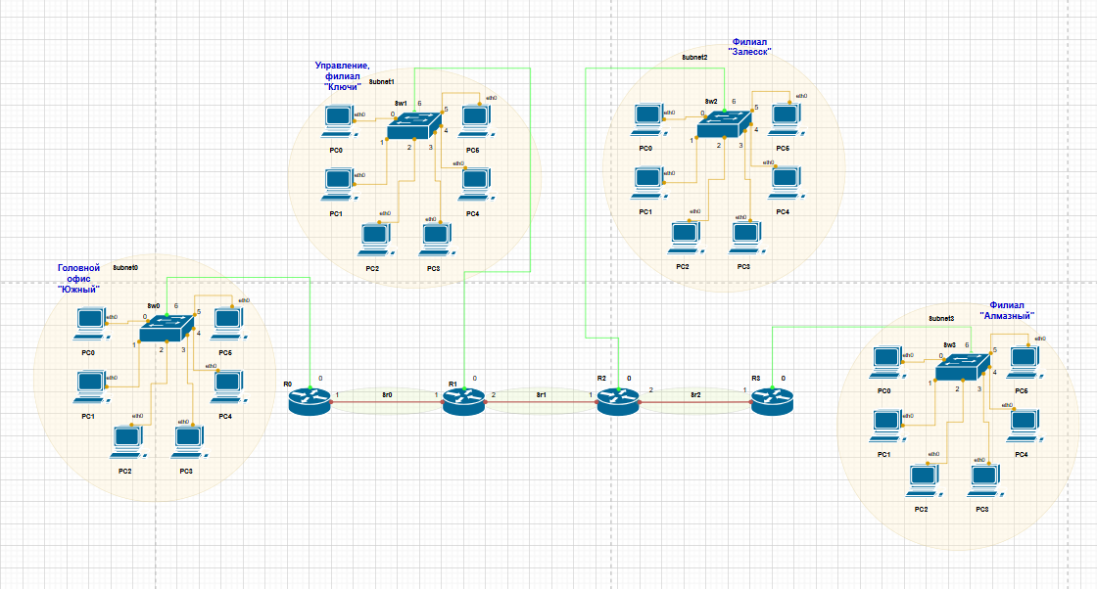
Рисунок 2 -Топология полной информационной сети

- Перечень технических средств

Таблица 2: Перечень технических средств
Узел | Тип | Конфигурация
Группа маршрутизаторов
R0 | Маршрутизатор  типа CISCO 36хх серии (3620, 3640)  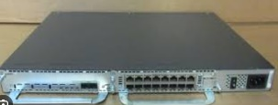 | Поддержка IEEE 802.3ab и 802.3an, носитель UTP категории 5e и 6;  2 интерфейса:  1 интерфейс (0) - 1000BASE‑T (1Гбит/с) в подсеть пользователей Subnet0;  1 интерфейс (1)– 10GBASE-T (10Гбит/с) в магистральные подсети Sr0;
R1 |  | Поддержка IEEE 802.3ab и 802.3an, носитель UTP категории 5e и 6;  3 интерфейса:  1 интерфейс (0) - 1000BASE‑T (1Гбит/с) в подсеть пользователей Subnet1;  2 интерфейса (1, 2) – 10GBASE-T (10Гбит/с) в магистральные подсети Sr0, Sr1;
R2 |  | Поддержка IEEE 802.3ab и 802.3an, носитель UTP категории 5e и 6;  3 интерфейса:  1 интерфейс (0) - 1000BASE‑T (1Гбит/с) в подсеть пользователей Subnet2;  2 интерфейса (1, 2) – 10GBASE-T (10Гбит/с) в магистральные подсети Sr1, Sr2;
R3 |  | Поддержка IEEE 802.3ab и 802.3an, носитель UTP категории 5e и 6;  2 интерфейса:  1 интерфейс (0) - 1000BASE‑T (1Гбит/с) в подсеть пользователей Subnet3;  1 интерфейс (1) – 10GBASE-T (10Гбит/с) в магистральные подсети Sr2;
Группа коммутаторов
Sw0 | Коммутатор рабочей группы  типа CISCO Catalyst 1200 серии  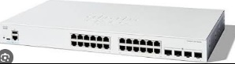 | Поддержка IEEE 802.3u и 802.3ab, носитель UTP категории 5e и 6;  24 порта 10/100(Мбит/с) / 1(Гбит/с)
Sw1
Sw2
Sw3
Группа рабочих станций
PC0 | ПК в индивидуальной конфигурации  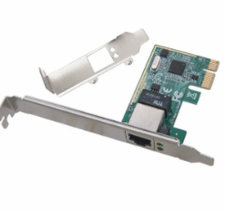 | 1 сетевой адаптер (встроенный в системную плату (on-board) или дискретный сетевой адаптер)  Поддержка IEEE 802.3u и 802.3ab, носитель UTP категории 5e и 6;  1 порт 10/100 Мбит/с и 1Гбит/с.
PC1
PC2
PC3
PC4
PC5

- Разработка плана адресации для подсетей пользователей
  - IPv4
192.168.1.0/24 | 1100 0000. 1010 1000. 0000 0001. 0000 0000
255.255.255.0 | 1111 1111. 1111 1111. 1111 1111. 0000 0000
↓
192.168.1.0/28 | 1100 0000. 1010 1000. 0000 0001. 0000 0000
255.255.255.240 | 1111 1111. 1111 1111. 1111 1111. 1111 0000

Таблица 3: План адресации подсетей рабочих станций (IPv4)
Подсеть | Адресный план |  | Назначение
 | DEC | BIN
Subnet0 | 192.168.1.0/28 | 1100 0000. 1010 1000. 0000 0001. 0000 0000 | Адрес подсети
 | 192.168.1.1 | 1100 0000. 1010 1000. 0000 0001. 0000 0001 | R0/0
 | 192.168.1.2 | 1100 0000. 1010 1000. 0000 0001. 0000 0010 | PC0
 | 192.168.1.3 | 1100 0000. 1010 1000. 0000 0001. 0000 0011 | PC1
 | 192.168.1.4 | 1100 0000. 1010 1000. 0000 0001. 0000 0100 | PC2
 | 192.168.1.5 | 1100 0000. 1010 1000. 0000 0001. 0000 0101 | PC3
 | 192.168.1.6 | 1100 0000. 1010 1000. 0000 0001. 0000 0110 | PC4
 | 192.168.1.7 | 1100 0000. 1010 1000. 0000 0001. 0000 0111 | PC5
 | 192.168.1.8 | 1100 0000. 1010 1000. 0000 0001. 0000 1000 | Резерв
 | 192.168.1.9 | 1100 0000. 1010 1000. 0000 0001. 0000 1001
 | 192.168.1.10 | 1100 0000. 1010 1000. 0000 0001. 0000 1010
 | 192.168.1.11 | 1100 0000. 1010 1000. 0000 0001. 0000 1011
 | 192.168.1.12 | 1100 0000. 1010 1000. 0000 0001. 0000 1100
 | 192.168.1.13 | 1100 0000. 1010 1000. 0000 0001. 0000 1101
 | 192.168.1.14 | 1100 0000. 1010 1000. 0000 0001. 0000 1110
 | 192.168.1.15 | 1100 0000. 1010 1000. 0000 0001. 0000 1111 | Широковещательный адрес подсети
Subnet1 | 192.168.1.16 | 1100 0000. 1010 1000. 0000 0001. 0001 0000 | Адрес подсети
....
Subnet2 | 192.168.1.32 | 1100 0000. 1010 1000. 0000 0001. 0010 0000 | Адрес подсети
....
Subnet3 | 192.168.1.48 | 1100 0000. 1010 1000. 0000 0001. 0011 0000 | Адрес подсети
....
Резервные подсети
....
Subnet15 | 192.168.1.240 | 1100 0000. 1010 1000. 0000 0001. 1111 0000 | Адрес подсети

  - IPv6

Исходная сеть
HEX: | fc00::/7
BIN: | 1111 1100 0000 0000 : 0000 0000 0000 0000 : 0000 0000 0000 0000 : 0000 0000 0000 0000 : 0000 0000 0000 0000 : 0000 0000 0000 0000 : 0000 0000 0000 0000 : 0000 0000 0000 0000
0,1,2,3,4,5,6,7,8,9,A(10),B(11),C(12),D(13),E(14),F(15)
Распределение
HEX: | fc00::/7
BIN: | 1111 1100 0000 0000 : 0000 0000 0000 0000 : 0000 0000 0000 0000 : 0000 0000 0000 0000 : 0000 0000 0000 0000 : 0000 0000 0000 0000 : 0000 0000 0000 0000 : 0000 0000 0000 0000
 | красным цветом отмечены биты исходного пространства
 | синим цветом отмечены биты адресацииодсетей
 | зеленым цветом отмечены биты адресации хостов (сетевых узлов)
 | Смещение маски подсети: 7 → 96

Таблица 4: Общий план адресации подсетей рабочих станций (IPv6)
Подсеть | Адресный план
 | HEX | BIN (только подсеть)
 | Сокращенная запись: fc00:0000:0000:0003::/96
 | Полная запись: fc00:0000:0000:0003:0000:0000:0000:0000/96
Subnet0 | fc00::/96 | : 0000 0000 0000 0000 : 0000 000 0000 0000 :
Subnet1 | fc00:0000:0000:0001::/96 | : 0000 0000 0000 0000 : 0000 0000 0000 0001 :
Subnet2 | fc00:0000:0000:0002::/96 | : 0000 0000 0000 0000 : 0000 0000 0000 0010 :
Subnet3 | fc00:0000:0000:0003::/96 | : 0000 0000 0000 0000 : 0000 0000 0000 0011 :
Резерв | fc00:0000:0000:0006::/96 | : 0000 0000 0000 0000 : 0000 0000 0000 0110 :
 | fc00:0000:0000:0007::/96 | : 0000 0000 0000 0000 : 0000 0000 0000 0111 :
 | fc00:0000:0000:0008::/96 | : 0000 0000 0000 0000 : 0000 0000 0000 1000 :
 | fc00:0000:0000:0009::/96 | : 0000 0000 0000 0000 : 0000 0000 0000 1001 :
 | fc00:0000:0000:000a::/96 | : 0000 0000 0000 0000 : 0000 0000 0000 1010 :
 | fc00:0000:0000:000b::/96 | : 0000 0000 0000 0000 : 0000 0000 0000 1011 :
 | fc00:0000:0000:000c::/96 | : 0000 0000 0000 0000 : 0000 0000 0000 1100 :
 | fc00:0000:0000:000d::/96 | : 0000 0000 0000 0000 : 0000 0000 0000 1101 :
 | fc00:0000:0000:00e::/96 | : 0000 0000 0000 0000 : 0000 0000 0000 1110 :
 | fc00:0000:0000:000f::/96 | : 0000 0000 0000 0000 : 0000 0000 0000 1111 :
 | ...
 | fc00:0000:0000:00ff::/96 | : 0000 0000 0000 0000 : 0000 0000 1111 1111 :
 | ...
 | fc00:0000:0000:ffff::/96 | : 0000 0000 0000 0000 : 1111 1111 1111 1111 :
 | fc00:0000:0001:ffff::/96 | : 0000 0000 0000 0001 : 1111 1111 1111 1111 :
 | ...
 | fc00:0000:003f:ffff::/96 | : 0000 0000 0011 1111 : 1111 1111 1111 1111 :
 | ...
 | fc00:0000:07ff:ffff::/96 | : 0000 0111 1111 1111 : 1111 1111 1111 1111 :
 | ...
 | fc00:0000:ffff:ffff::/96 | : 1111 1111 1111 1111 : 1111 1111 1111 1111 :

Таблица 5: План адресации подсети филиал Алмазный (Subnet3) рабочих станций (IPv6)
Адресный план |  | Назначение
Сокращенная запись: fc00:0000:0000:0003::/96
Полная запись: fc00:0000:0000:0003:0000:0000:0000:0000/96
HEX | BIN (только хост)
fc00:0000:0004::/96 | 0000 0000 0000 0000 : 0000 0000 0000 0000 | Адрес сети
fc00:0000:0004::0001 | 0000 0000 0000 0000 : 0000 0000 0000 0001 | PC0
fc00:0000:0004::0002 | 0000 0000 0000 0000 : 0000 0000 0000 0010 | PC1
fc00:0000:0004::0003 | 0000 0000 0000 0000 : 0000 0000 0000 0011 | PC2
fc00:0000:0004::0004 | 0000 0000 0000 0000 : 0000 0000 0000 0100 | PC3
fc00:0000:0004::0005 | 0000 0000 0000 0000 : 0000 0000 0000 0101 | PC4
fc00:0000:0004::0006 | 0000 0000 0000 0000 : 0000 0000 0000 0110 | PC5
fc00:0000:0004::0007 | 0000 0000 0000 0000 : 0000 0000 0000 0111 | Резерв
fc00:0000:0004::0008 | 0000 0000 0000 0000 : 0000 0000 0000 1000
fc00:0000:0004::0009 | 0000 0000 0000 0000 : 0000 0000 0000 1001
fc00:0000:0004::000a | 0000 0000 0000 0000 : 0000 0000 0000 1010
...
fc00:0000:0004::00ff | 0000 0000 0000 0000 : 0000 0000 1111 1111
...
fc00:0000:0004::03ff | 0000 0000 0000 0000 : 0000 0011 1111 1111
...
fc00:0000:0004::7fff | 0000 0000 0000 0000 : 0111 1111 1111 1111
...
fc00:0000:0004::0001:ffff | 0000 0000 0000 0001 : 1111 1111 1111 1111
...
fc00:0000:0004::0003:ffff | 0000 0000 0000 0011 : 1111 1111 1111 1111
...
fc00:0000:0004::efff:ffff | 1110 1111 1111 1111 : 1111 1111 1111 1111
fc00:0000:0004::ffff:ffff | 1111 1111 1111 1111 : 1111 1111 1111 1111

- Разработка плана адресации для подсетей маршрутизаторов
  - IPv4
10.99.0.0/16 | 0000 1010.0110 0011.0000 0000.0000 0000
255.255.0.0 | 1111 1111.1111 1111.0000 0000.0000 0000
↓
10.99.0.0/24 | 0000 1010. 0110 0011. 0000 0000. 0000 0000
255.255.255.0 | 1111 1111. 1111 1111. 1111 1111. 0000 0000

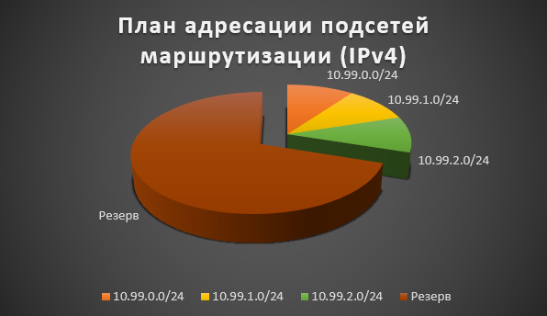
Рисунок 4 - Распределение плана адресации для подсетей маршрутизации

Таблица 6: План адресации подсетей маршрутизации (IPv4)
Подсеть | Адресный план |  | Назначение
 | DEC | BIN
Sr0 | 10.99.1.0/24 | 0000 1010.0110 0011.0000 0001.0000 0000 | Адрес подсети
 | 10.99.1.1/24 | 0000 1010.0110 0011.0000 0001.0000 0001 | R0, интерфейс 1
 | 10.99.1.2/24 | 0000 1010.0110 0011.0000 0001.0000 0010 | R1, интерфейс 1
 | 10.99.1.3/24 | 0000 1010.0110 0011.0000 0001.0000 0011 | Резерв
 | 10.99.1.4/24 | 0000 1010.0110 0011.0000 0001.0000 0100
 | 10.99.1.5/24 | 0000 1010.0110 0011.0000 0001.0000 0101
 | 10.99.1.6/24 | 0000 1010.0110 0011.0000 0001.0000 0110
 | 10.99.1.7/24 | 0000 1010.0110 0011.0000 0001.0000 0111
 | 10.99.1.8/24 | 0000 1010.0110 0011.0000 0001.0000 1000
 |  | …
 | 10.99.1.255/24 | 0000 1010.0110 0011.0000 0001.1111 1111 | Широковещательный адрес подсети
Sr1 | 10.99.2.0/24 | 0000 1010.0110 0011.0000 0010.0000 0000 | Адрес подсети
 | 10.99.2.1/24 | 0000 1010.0110 0011.0000 0010.0000 0001 | R1, интерфейс 2
 | 10.99.2.2/24 | 0000 1010.0110 0011.0000 0010.0000 0010 | R2, интерфейс 1
 | 10.99.2.3/24 | 0000 1010.0110 0011.0000 0010.0000 0011 | Резерв
 | 10.99.2.4/24 | 0000 1010.0110 0011.0000 0010.0000 0100
 | 10.99.2.5/24 | 0000 1010.0110 0011.0000 0010.0000 0101
 | 10.99.2.6/24 | 0000 1010.0110 0011.0000 0010.0000 0110
 | 10.99.2.7/24 | 0000 1010.0110 0011.0000 0010.0000 0111
 | 10.99.2.8/24 | 0000 1010.0110 0011.0000 0010.0000 1000
 |  | …
 | 10.99.2.255/24 | 0000 1010.0110 0011.0000 0010.1111 1111 | Широковещательный адрес подсети
Sr2 | 10.99.3.0/24 | 0000 1010. 0110 0011. 0000 0011. 0000 0000 | Адрес подсети
 | 10.99.3.1/24 | 0000 1010. 0110 0011. 0000 0011. 0000 0001 | R2, интерфейс 2
 | 10.99.3.2/24 | 0000 1010. 0110 0011. 0000 0011. 0000 0010 | R3, интерфейс 1
 | 10.99.3.3/24 | 0000 1010. 0110 0011. 0000 0011. 0000 0011 | Резерв
 | 10.99.3.4/24 | 0000 1010. 0110 0011. 0000 0011. 0000 0100
 | 10.99.3.5/24 | 0000 1010. 0110 0011. 0000 0011. 0000 0101
 | 10.99.3.6/24 | 0000 1010. 0110 0011. 0000 0011. 0000 0110
 | 10.99.3.7/24 | 0000 1010. 0110 0011. 0000 0011. 0000 0111
 | 10.99.3.8/24 | 0000 1010. 0110 0011. 0000 0011. 0000 1000
 |  | …
 | 10.99.3.255/24 | 0000 1010. 0110 0011. 0000 0011. 0000 1111 | Широковещательный адрес подсети

  - IPv6

Исходная сеть
HEX: | 2001:db8::/32
BIN: | 0010 0000 0000 0001 : 0000 1101 1011 1000 : 0000 0000 0000 0000 : 0000 0000 0000 0000 : 0000 0000 0000 0000 : 0000 0000 0000 0000 : 0000 0000 0000 0000 : 0000 0000 0000 0000
0,1,2,3,4,5,6,7,8,9,A(10),B(11),C(12),D(13),E(14),F(15)
Распределение
HEX: | 2001:db8::/96
BIN: | 0010 0000 0000 0001 : 0000 1101 1011 1000 : 0000 0000 0000 0000 : 0000 0000 0000 0000 :0000 0000 0000 0000:0000 0000 0000 0000:0000 0000 0000 0000
 | красным цветом отмечены биты исходного пространства
 | синим цветом отмечены биты адресации подсетей
 | зеленым цветом отмечены биты адресации хостов (интерфейсы маршрутизаторов)
 | Смещение маски подсети: 32 → 96

Таблица 7: Общий план адресации подсетей маршрутизаторов (IPv6)
Подсеть | Адресный план |  | Назначение
 | HEX | BIN
Sr0 | 2001:0db8:0000:0000:0001:0000:0000/96 | 0010 0000 0000 0001:0000 1101 1011 1000:0000 0000 1101 1101:0000 0000 0000 0000:0000 0000 0000 0001:0000 0000 0000 0000:0000 0000 0000 0000 | Адрес подсети
 | 2001:0db8:0000:0000:0001:0000:0001/96 | 0010 0000 0000 0001:0000 1101 1011 1000:0000 0000 1101 1101:0000 0000 0000 0000:0000 0000 0000 0001:0000 0000 0000 0000:0000 0000 0000 0001 | R0, интерфейс 1
 | 2001:0db8:0000:0000:0001:0000:0002/96 | 0010 0000 0000 0001:0000 1101 1011 1000:0000 0000 1101 1101:0000 0000 0000 0000:0000 0000 0000 0001:0000 0000 0000 0000:0000 0000 0000 0010 | R1, интерфейс 1
 | 2001:0db8:0000:0000:0001:0000:0003/96 | 0010 0000 0000 0001:0000 1101 1011 1000:0000 0000 1101 1101:0000 0000 0000 0000:0000 0000 0000 0001:0000 0000 0000 0000:0000 0000 0000 0011 | Резерв
 | 2001:0db8:0000:0000:0001:0000:0004/96 | 0010 0000 0000 0001:0000 1101 1011 1000:0000 0000 1101 1101:0000 0000 0000 0000:0000 0000 0000 0001:0000 0000 0000 0000:0000 0000 0000 0100
 | 2001:0db8:0000:0000:0001:0000:0005/96 | 0010 0000 0000 0001:0000 1101 1011 1000:0000 0000 1101 1101:0000 0000 0000 0000:0000 0000 0000 0001:0000 0000 0000 0000:0000 0000 0000 0101
 |  | …
 | 2001:0db8:0000:0000:0001:ffff:ffff/96 | 0010 0000 0000 0001:0000 1101 1011 1000:0000 0000 1101 1101:0000 0000 0000 0000:0000 0000 0000 0001:0000 0000 0000 0000:0000 0000 1111 1111 | Широковещательный адрес подсети
Sr1 | 2001:0db8:0000:0000:0002:0000:0000/96 | 0010 0000 0000 0001:0000 1101 1011 1000:0000 0000 1101 1101:0000 0000 0000 0000:0000 0000 0000 0010:0000 0000 0000 0000:0000 0000 0000 0000 | Адрес подсети
 | 2001:0db8:0000:0000:0002:0000:0001/96 | 0010 0000 0000 0001:0000 1101 1011 1000:0000 0000 1101 1101:0000 0000 0000 0000:0000 0000 0000 0010:0000 0000 0000 0000:0000 0000 0000 0001 | R1, интерфейс 2
 | 2001:0db8:0000:0000:0002:0000:0002/96 | 0010 0000 0000 0001:0000 1101 1011 1000:0000 0000 1101 1101:0000 0000 0000 0000:0000 0000 0000 0010:0000 0000 0000 0000:0000 0000 0000 0010 | R2, интерфейс 1
 | 2001:0db8:0000:0000:0002:0000:0003/96 | 0010 0000 0000 0001:0000 1101 1011 1000:0000 0000 1101 1101:0000 0000 0000 0000:0000 0000 0000 0010:0000 0000 0000 0000:0000 0000 0000 0011 | Резерв
 | 2001:0db8:0000:0000:0002:0000:0004/96 | 0010 0000 0000 0001:0000 1101 1011 1000:0000 0000 1101 1101:0000 0000 0000 0000:0000 0000 0000 0010:0000 0000 0000 0000:0000 0000 0000 0100
 | 2001:0db8:0000:0000:0002:0000:0005/96 | 0010 0000 0000 0001:0000 1101 1011 1000:0000 0000 1101 1101:0000 0000 0000 0000:0000 0000 0000 0010:0000 0000 0000 0000:0000 0000 0000 0101
 |  | …
 | 2001:0db8:0000:0000:0002:ffff:ffff/96 | 0010 0000 0000 0001:0000 1101 1011 1000:0000 0000 1101 1101:0000 0000 0000 0000:0000 0000 0000 0010:0000 0000 0000 0000:0000 0000 1111 1111 | Широковещательный адрес подсети
Sr2 | 2001:0db8:0000:0000:0003:0000:0000/96 | 0010 0000 0000 0001:0000 1101 1011 1000:0000 0000 1101 1101:0000 0000 0000 0000:0000 0000 0000 0011:0000 0000 0000 0000:0000 0000 0000 0000 | Адрес подсети
 | 2001:0db8:0000:0000:0003:0000:0001/96 | 0010 0000 0000 0001:0000 1101 1011 1000:0000 0000 1101 1101:0000 0000 0000 0000:0000 0000 0000 0011:0000 0000 0000 0000:0000 0000 0000 0001 | R2, интерфейс 2
 | 2001:0db8:0000:0000:0003:0000:0002/96 | 0010 0000 0000 0001:0000 1101 1011 1000:0000 0000 1101 1101:0000 0000 0000 0000:0000 0000 0000 0011:0000 0000 0000 0000:0000 0000 0000 0010 | R3, интерфейс 1
 | 2001:0db8:0000:0000:0003:0000:0003/96 | 0010 0000 0000 0001:0000 1101 1011 1000:0000 0000 1101 1101:0000 0000 0000 0000:0000 0000 0000 0011:0000 0000 0000 0000:0000 0000 0000 0011 | Резерв
 | 2001:0db8:0000:0000:0003:0000:0004/96 | 0010 0000 0000 0001:0000 1101 1011 1000:0000 0000 1101 1101:0000 0000 0000 0000:0000 0000 0000 0011:0000 0000 0000 0000:0000 0000 0000 0100
 | 2001:0db8:0000:0000:0003:0000:0005/96 | 0010 0000 0000 0001:0000 1101 1011 1000:0000 0000 1101 1101:0000 0000 0000 0000:0000 0000 0000 0011:0000 0000 0000 0000:0000 0000 0000 0101
 |  | …
 | 2001:0db8:0000:0000:0003:ffff:ffff/96 | 0010 0000 0000 0001:0000 1101 1011 1000:0000 0000 1101 1101:0000 0000 0000 0000:0000 0000 0000 0011:0000 0000 0000 0000:0000 0000 1111 1111 | Широковещательный адрес подсети

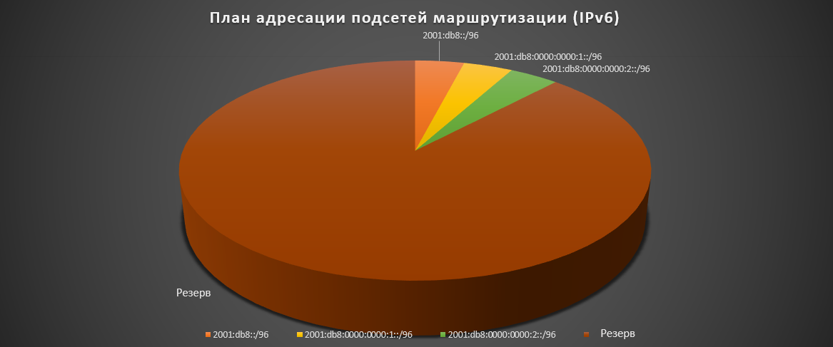
Рис. 5. Распределение плана адресации для подсетей маршрутизации

1.6 Формирование таблиц маршрутизации
Пример таблиц маршрутизации для маршрутизаторов R0 и R1 представлены на рис. 6, 7, 8 и 9 соответственно. На рис. 8 представлена таблица маршрутизации для подсетей рабочих станций Subnet0. Остальные таблицы маршрутизации заполняются аналогично. В целях повышения эффективности работы сети и специалистов поддержки необходимо конфигурирование служб протоколов динамической маршрутизации (RIP, OSPF, для ядра сети - BGP).

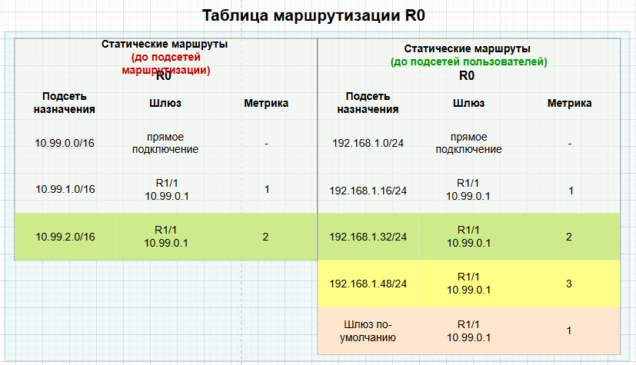
Рисунок 6 - Таблица маршрутизации R0

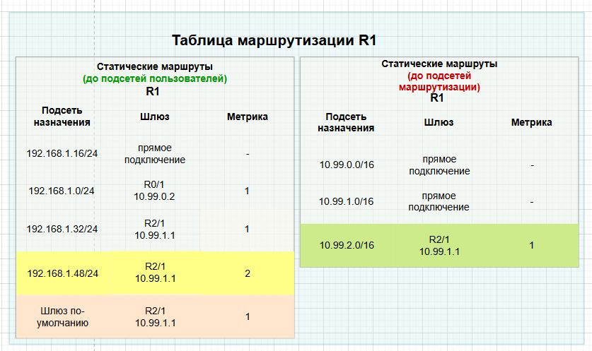
Рисунок 7 - Таблица маршрутизации R1

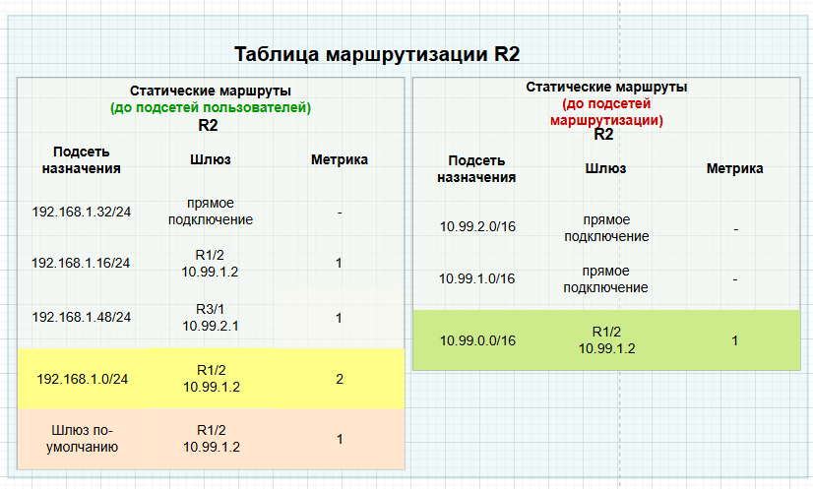
Рисунок 8 - Таблица маршрутизации R2

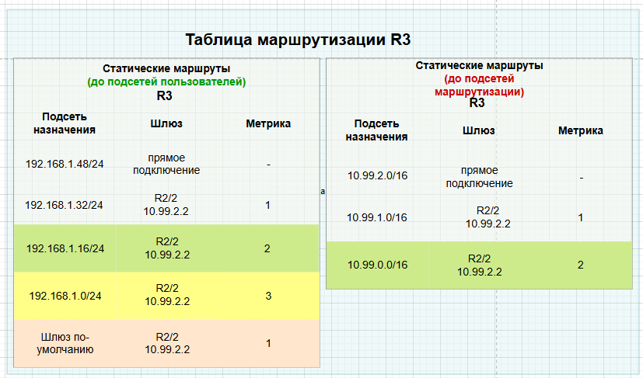
Рисунок 9 - Таблица маршрутизации R3

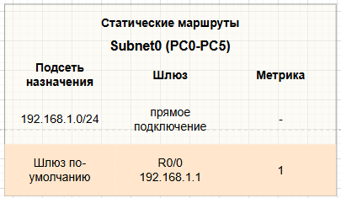
Рисунок 10 - Таблица маршрутизации для подсети Subnet0

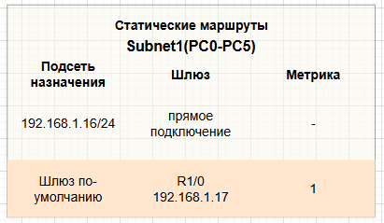
Рисунок 11 - Таблица маршрутизации для подсети Subnet1

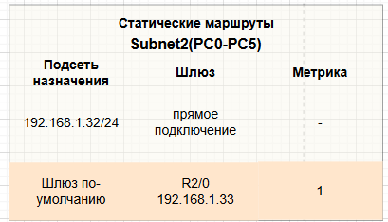
Рисунок 12 - Таблица маршрутизации для подсети Subnet2

1.7 Беспроводной доступ

Устройство | AP1 | AP2
Cisco WAP571, 3-х антенная точка доступа (3x3 MIMO), 1.3 Gbps (5 GHz) + 600 Mbps (2.4GHz),  2 порта 1GE LAN | 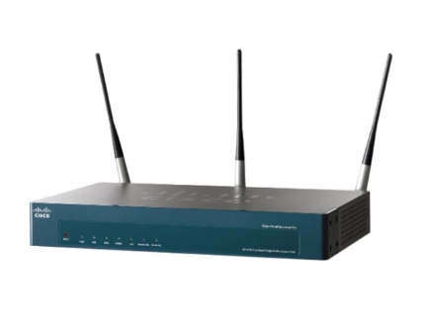
Место подключения | R3/3 | (беспроводное)
Режим работы | корневой | повторитель
Поддерживаемые стандарты I3E 802.11 | 802.11ac (предпочтительно по умолчанию), обратная совместимость с 802.11n, 802.11g, 802.11b (802.11a)
Протокол шифрования / способ доступа к беспроводной сети | WPA2/WPA3 Enterprise/Personal, 802.1X RADIUS, Captive Portal.
SSID | Subnet5
Адрес IPv4/IPv6
IPv4 | 192.168.1.98 | 192.168.1.99
Ipv6 | fc00:0000:0000:0007::2 | fc00:0000:0000:0007::3
Подсеть (для пользователей)
IPv4 | 192.168.1.96/24
IPv6 | fc00:0000:0000:0007::/96

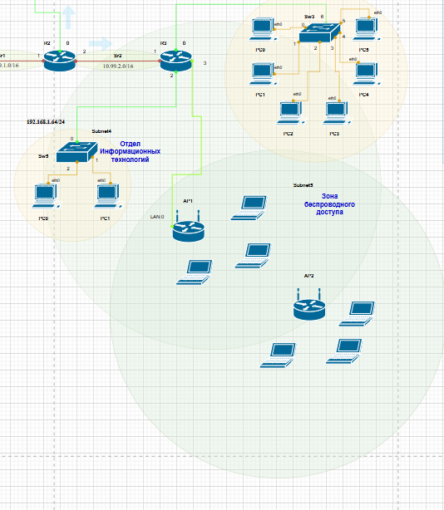
Рисунок 13 - Фрагмент схемы сети локацией подключения беспроводных точек доступа

